ЕДИНая ГОСУДАРСТВЕННая ИНФОРМАЦИОННая СИСТЕМа В СФЕРЕ ЗДРАВООХРАНЕНИЯ

федеральный регистр медицинских Работников

Руководство пользователя Личного кабинета медицинского работника

На 15 листах

2022 год
Аннотация
Настоящее руководство пользователя содержит описание операций, доступных пользователям Федерального регистра медицинских работников с ролью «Медицинский работник».

Содержание
ПЕРЕЧЕНЬ ПРИНЯТЫХ ТЕРМИНОВ И СОКРАЩЕНИЙ 4
1 ВВЕДЕНИЕ 5
1.1 Область применения 5
1.2 Уровень подготовки пользователя 5
1.3 Перечень эксплуатационной документации, с которой необходимо ознакомиться пользователю 5
2 НАЗНАЧЕНИЕ И УСЛОВИЯ ПРИМЕНЕНИЯ 6
2.1 Функция ЛК медицинского работника 6
2.2 Условия, при соблюдении которых обеспечивается применение Подсистемы 6
3 ПОДГОТОВКА К РАБОТЕ 7
3.1 Порядок загрузки данных и программ 7
3.2 Вход в ЛК медицинского работника 7
3.3 Выход из Подсистемы 9
3.4 Порядок проверки работоспособности ЛК медицинского работника 9
3.5 Порядок получения доступа к Подсистеме 9
4 ОПИСАНИЕ ОПЕРАЦИЙ 10
4.1 Работа с заявлением на периодическую аккредитацию специалиста 10
4.1.1 Просмотр заявления 10
4.1.2 Рекомендации по заполнению заявления 12
ИСТОРИЯ ИЗМЕНЕНИЙ ДОКУМЕНТА 15

ПЕРЕЧЕНЬ ПРИНЯТЫХ ТЕРМИНОВ И СОКРАЩЕНИЙ
Сокращение/Термин | Наименование/Определение
ЕГИСЗ | Единая государственная информационная система в сфере здравоохранения
ЕПГУ | Единый портал государственных и муниципальных услуг
ИА | Единая система идентификации, аутентификации и авторизации пользователей Единой государственной информационной системы в сфере здравоохранения
ЛК | Личный кабинет медицинского работника
МЗ | Министерство здравоохранения Российской Федерации
СНИЛС | Страховой номер индивидуального лицевого счёта
СТП | Служба технической поддержки Единой государственной информационной системы в сфере здравоохранения
ФИО | Фамилия, имя, отчество
ФРМР,  Подсистема | Федеральный регистр медицинских работников  Единой государственной информационной системы в сфере здравоохранения

ВВЕДЕНИЕ

Область применения
Федеральный регистр медицинских работников (далее – ФРМР, Подсистема) применяется в Министерстве здравоохранения Российской Федерации, а также в органах государственной власти субъектов Российской Федерации и муниципальных образованиях в качестве инструмента для автоматизированных процессов сбора, обработки и анализа данных с целью осуществления информационно-аналитической поддержки принятия решений в сфере здравоохранения.
ЛК медицинского работника является частью ФРМР и предназначен для подачи заявления на периодическую аккредитацию в Федеральный аккредитационный центр.

Уровень подготовки пользователя
При работе с ЛК медицинского работника пользователь должен обладать знаниями предметной области, навыками работы с операционной системой Microsoft Windows
и веб-браузером, а также ознакомиться с настоящим руководством пользователя.

Перечень эксплуатационной документации, с которой необходимо ознакомиться пользователю
Для успешной эксплуатации ЛК медицинского работника пользователю необходимо ознакомиться с настоящим руководством пользователя.

НАЗНАЧЕНИЕ И УСЛОВИЯ ПРИМЕНЕНИЯ

Функция ЛК медицинского работника
ЛК медицинского работника предназначен для автоматизации подачи заявления
на периодическую аккредитацию специалиста.

Условия, при соблюдении которых обеспечивается применение Подсистемы
Для обеспечения применения ЛК медицинского работника необходимо наличие следующих минимальных технических средств:
- центральный процессор с тактовой частотой не ниже 2 ГГц; количество ядер процессора не менее 2;
- оперативная память не менее 4 Гб;
- графическая карта с видеопамятью не менее 512 Мбайт; допускается интегрированная графическая карта аналогичных характеристик;
- жесткий диск с памятью не менее 300 Гб;
- сетевая карта с пропускной способностью 100 Мбит/сек;
- монитор с разрешением не менее 1920х1080;
- доступ в сеть «Интернет» с пропускной способностью не менее 1 Мбит/сек.

ПОДГОТОВКА К РАБОТЕ

Порядок загрузки данных и программ
Для начала работы с ЛК медицинского работника на рабочем месте пользователя должен быть настроен постоянный доступ к сети Интернет. Интерфейс пользователя Подсистемы поддерживает следующие веб-браузеры:
- Google Chrome, версия не ниже 89.

Вход в ЛК медицинского работника
Для успешного входа в ЛК медицинского работника необходимо открыть
веб-браузер и в адресной строке ввести http://lkmr.egisz.rosminzdrav.ru/
На экране отобразится страница для входа (Рисунок 1).
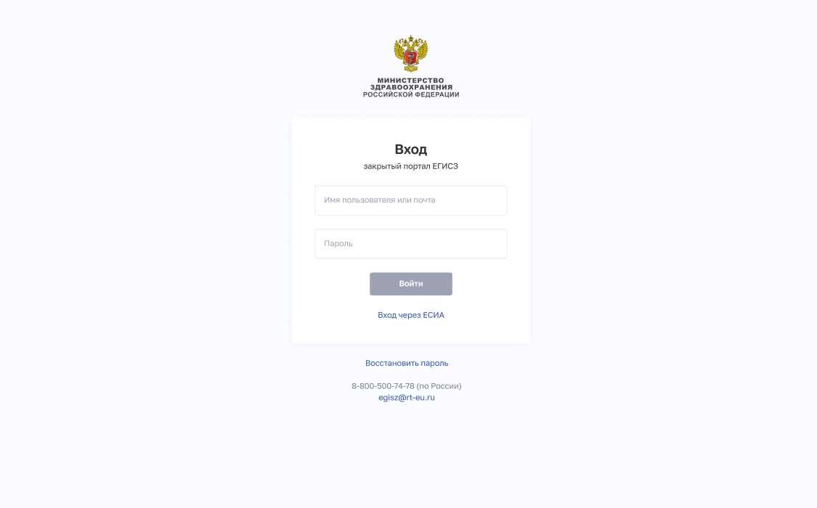
Рисунок 1 – Страница авторизации ИА
На странице авторизации ИА необходимо ввести логин (СНИЛС) и пароль пользователя (пароль соответствует паролю, используемому на ЕПГУ) и нажать на кнопку «Войти». Произойдет переход на страницу ЛК медицинского работника, предназначенную для подачи заявления на периодическую аккредитацию (Рисунок 2) или в случае, если пользовать не внесен в ФРМР, на страницу с ошибкой авторизации (Рисунок 3).
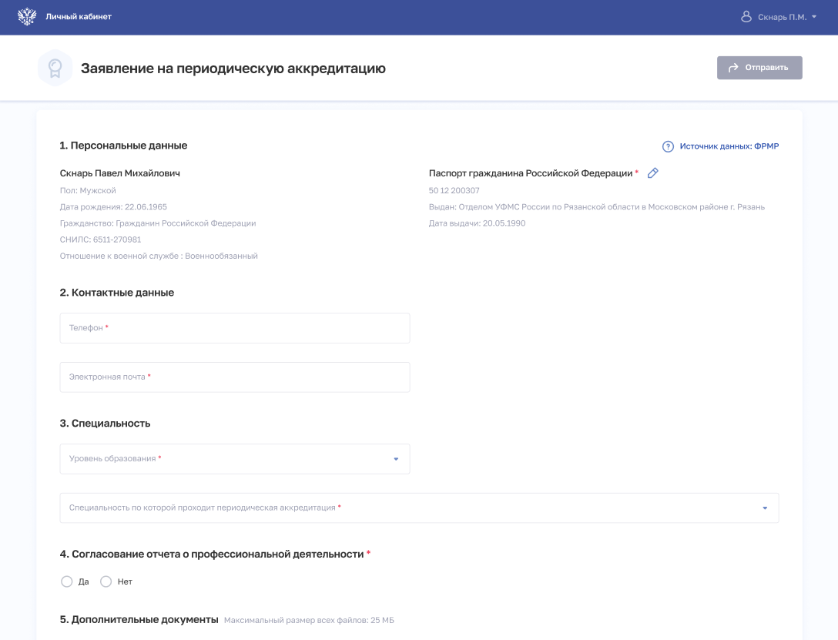
Рисунок 2 – Страница подачи заявления на периодическую аккредитацию
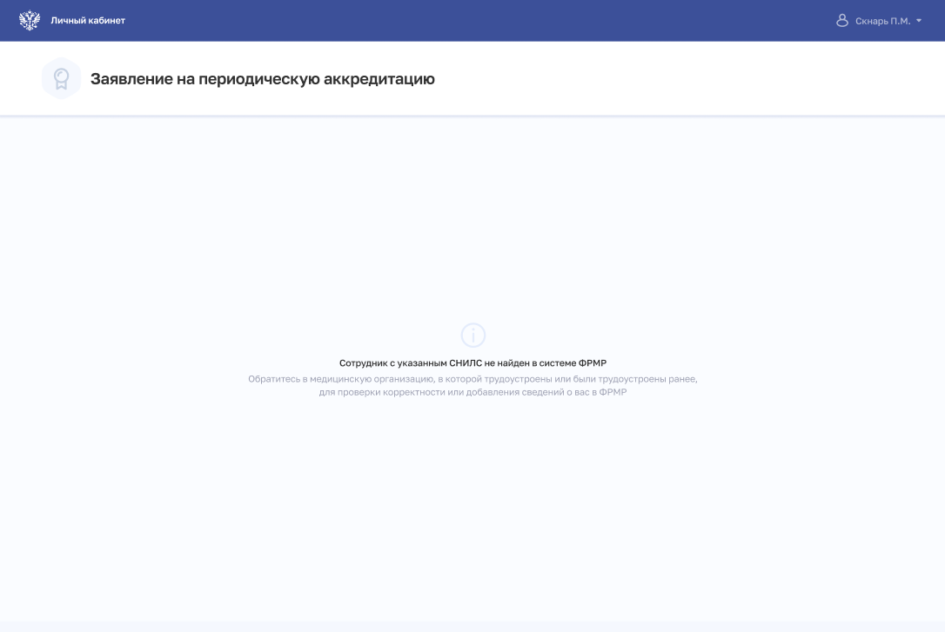
Рисунок 3 – Ошибка авторизации

Выход из Подсистемы
Для корректного выхода из Подсистемы необходимо нажать на кнопку с ФИО пользователя в правом верхнем углу, затем в выпадающем списке выбрать кнопку ; будет осуществлен выход из Подсистемы.

Порядок проверки работоспособности ЛК медицинского работника
Программное обеспечение работоспособно, если в результате действий пользователя, изложенных в пункте 4 «ОПИСАНИЕ ОПЕРАЦИЙ», не возникло ошибок.

Порядок получения доступа к Подсистеме
Медицинскому работнику для получения доступа к личному кабинету в ФРМР необходимо:
- зарегистрироваться на ЕПГУ по адресу https://www.gosuslugi.ru/ и подтвердить учетную запись до 3-го уровня (Рисунок 4). Инструкция по подтверждению учетной записи на ЕПГУ размещена по адресу https://www.gosuslugi.ru/help/faq/c-1/1
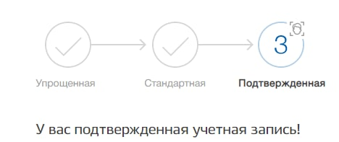
Рисунок 4 – Подтвержденная учетная запись на ЕПГУ
- наличие данных о медицинском работнике в ФРМР. В случае отсутствия сведений в ФРМР Вам необходимо обратиться в организацию, в которую Вы трудоустроены в настоящее время или были трудоустроены ранее, для проверки корректности внесенных данных или добавления сведений о Вас в Подсистему.

ОПИСАНИЕ ОПЕРАЦИЙ

Работа с заявлением на периодическую аккредитацию специалиста

Просмотр заявления
На главной странице ЛК медицинского работника осуществляется подача заявления на периодическую аккредитацию специалиста (Рисунок 5, Рисунок 6 и Рисунок 7). Страница содержит элементы:
- Кнопка отправки заявления (становится активной после заполнения заявления);
- Блок «Персональные данные» (данные заполняются автоматически из Вашей карточки в ФРМР);
- Блок «Документы» (если документ отсутствует или в нем есть ошибка,
Вы можете его отредактировать (Рисунок 6). Обратите внимание, вносимые изменения
не синхронизируются с ФРМР. В случае необходимости внесения изменений в ФРМР
Вам следует обратиться в организацию, в которой Вы трудоустроены;
- Блок «Контактные данные» (Вам следует внести личные номер телефона
и e-mail);
- Блок «Специальность» (Вам необходимо выбрать значения из выпадающего списка);
- Блок «Согласование отчета о профессиональной деятельности»;
- Блок «Дополнительные документы» (Вам следует вложить в него документы, необходимые для прохождения периодической аттестации);
- Блок «Комментарий»;
- Блок «Согласие на обработку персональных данных»;
- Кнопка удаления приложенного документа.
*- Красной звёздочкой отмечены поля формы, обязательные для заполнения.
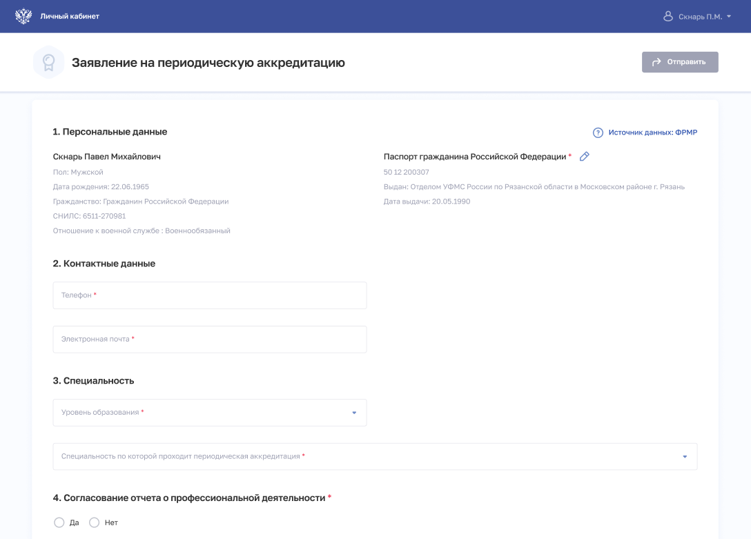
2
1
4
5
6
3
Рисунок 5 – Заявление на периодическую аккредитацию специалиста

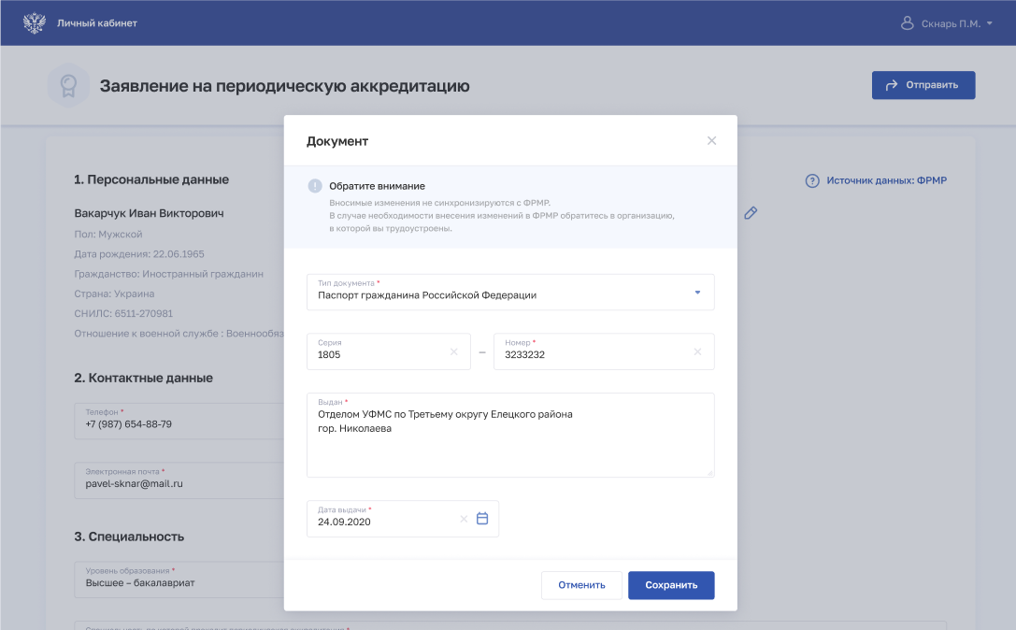
Рисунок 6 – Редактирование блока «Документы»
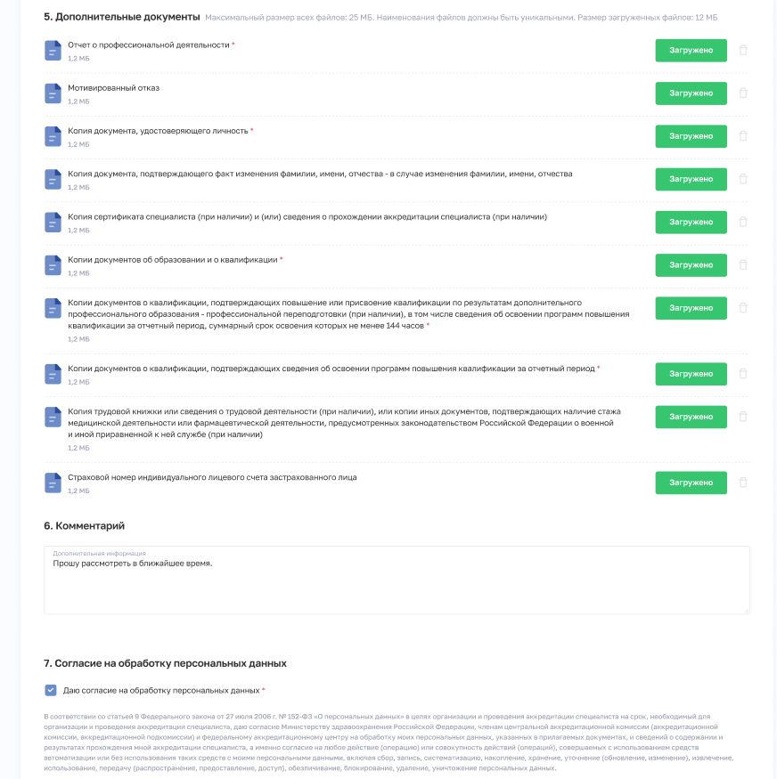
8
9
109
7
Рисунок 7 – Заявление на периодическую аккредитацию

! Проследите, чтобы прикладываемый Вами документ имел формат .pdf.
! Проследите, чтобы прикладываемые Вами файлы имели уникальные имена.
! Полный пакет документов должен иметь размер не более 25 Мб.

Рекомендации по заполнению заявления
Рекомендации по заполнению полей заявления на периодическую аккредитацию специалиста представлены в таблице (Таблица 1).
Таблица 1 – Рекомендации по заполнению заявления
Наименование поля | Подсказка
Уровень образования | Укажите уровень своего образования
Специальность, по которой проходит периодическая аккредитация специалиста | Выберите специальность, по которой хотите пройти аккредитацию
Согласование отчета о профессиональной деятельности | Если для признака согласования отчета указано «нет», должен прикладываться документ - мотивированный отказ в его согласовании, подписанный руководителем (уполномоченным заместителем руководителя) организации
Отчет о профессиональной деятельности | Отчет о профессиональной деятельности аккредитуемого, содержащий результаты работы в соответствии с выполняемой трудовой функцией за отчетный период
Мотивированный отказ | Если для признака согласования отчета указано «нет», должен прикладываться документ - мотивированный отказ, подписанный руководителем (уполномоченным заместителем руководителя) организации.  В случае, если на дату представления в Федеральный аккредитационный центр документов аккредитуемый является временно неработающим, индивидуальным предпринимателем либо руководителем медицинской или фармацевтической организации, в портфолио включается несогласованный отчет о профессиональной деятельности по последнему месту работы аккредитуемого
Копия сертификата специалиста (при наличии) и (или) сведения  о прохождении аккредитации специалиста (при наличии) | Обратите внимание на то, что завершение срока действия сертификата не должно быть позднее, чем дата подачи заявления минус 2-3 месяца
Копии документов о квалификации, подтверждающих повышение или присвоение квалификации по результатам дополнительного профессионального образования - профессиональной переподготовки (при наличии), в том числе сведения об освоении программ повышения квалификации за отчетный период, суммарный срок освоения которых не менее 144 часов | Копии документов о квалификации, подтверждающих повышение или присвоение квалификации по результатам дополнительного профессионального образования - профессиональной переподготовки (при наличии), в том числе сведения об освоении программ повышения квалификации за отчетный период, суммарный срок освоения не менее 144 часов либо суммарный срок освоения которых не менее 74 часов при наличии сведений об образовании, подтвержденных на интернет-портале непрерывного медицинского и фармацевтического образования а информационно-телекоммуникационной сети «Интернет» (за исключением сведений об освоении программ повышения квалификации), суммарный срок освоения которых не менее 70 часов за отчетный период
Копия трудовой книжки или сведения о трудовой деятельности (при наличии), или копии иных документов, подтверждающих наличие стажа медицинской деятельности или фармацевтической деятельности, предусмотренных законодательством Российской Федерации о военной и иной приравненной к ней службе (при наличии); | Для успешного прохождения аккредитации Вам нужно иметь стаж работы по аккредитуемой специальности за последние 5 лет

Если все поля формы заполнены правильно, необходимые документы подгружены, то кнопка «Отправить» станет активной. При нажатии на неё в электронном виде формируется заявление на периодическую аккредитацию специалиста, к заявлению
в архиве прикрепляются загруженные документы и передаются в Федеральный аккредитационный центр (Рисунок 8).
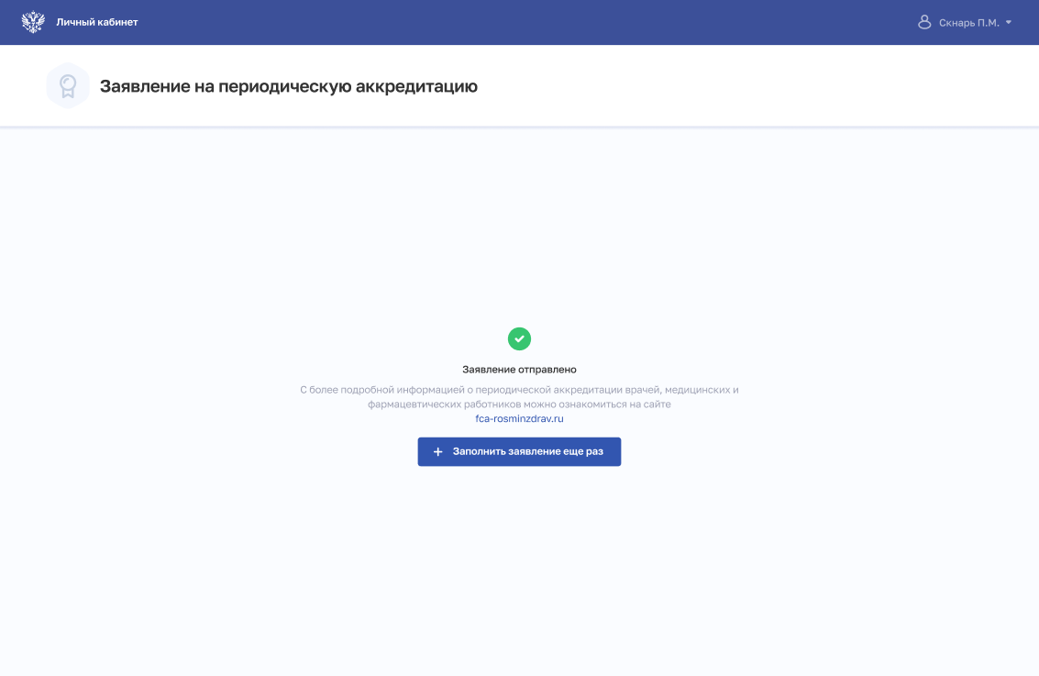
Рисунок 8 – Заявление отправлено

ИСТОРИЯ ИЗМЕНЕНИЙ ДОКУМЕНТА
Дата изменения | Место изменения | Описание изменения

ЛК медицинского работника создается автоматически при внесении данных о нем в ФРМР/Регистр обучающихся

